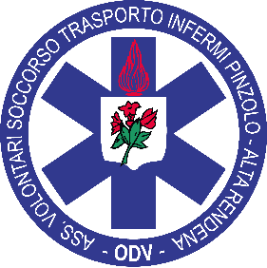
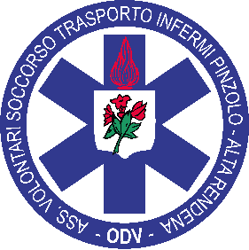
RENDICONTAZIONE DEI CONTRIBUTI PUBBLICI RICEVUTI
NELL’ANNO 2023
(Ex Legge 124 del 2017)

ASSOCIAZIONE VOLONTARI SOCCORSO E TRASPORTO INFERMI PINZOLO ALTA RENDENA ODV
C.F. 95010680221 – VIA FUCINE, 41 – 38086 PINZOLO (TN)
Email: info@ambulanzapinzolo.it – Pec: 118emergenzepinzolo@pec.tn.it
DATA DI INCASSO | SOMMA INCASSATA | SOGGETTO EROGATORE | CAUSALE
08/02/2023 | € 13.049,65 | P.A.T. | AGEVOLAZIONE CARO ENERGIA
14/03/2023 | € 2.935,00 | COMUNE DI STREMBO  Via G. GARIBALDI, n°5 | CONTRIBUTO ACQUISTO AUTO SANITARIA ELETTRICA
19/07/2023 | € 3.415,00 | COMUNE DI CADERZONE TERME  Via REGINA ELENA, n°45 | CONTRIBUTO ACQUISTO AUTO SANITARIA ELETTRICA
18/08/2023 | € 685,00 | COMUNE DI MASSIMENO  Via DELLA CHIESA,N°3 | CONTRIBUTO ACQUISTO AUTO SANITARIA ELETTRICA
12/12/2023 | € 3.080,38 | M.E.F.  Via del Giorgione, n° 159 ROMA | CINQUE PER MILLE
------------------- | CORRISPETTIVO NON DETERMINABILE | COMUNE DI PINZOLO  Viale della Pace, n° 2 | CANONE D’AFFITTO SEDE IN COMODATO D’USO
TOTALE CONTRIBUTI: | € 23.165,03

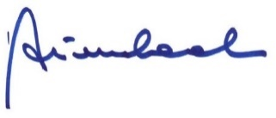
Pinzolo, 08 marzo 2024 Il Presidente Antonio Caola

